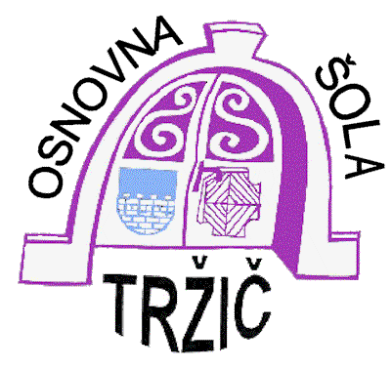

Osnovna šola Tržič, Šolska ulica 7, 4290 Tržič

Tel. 04 5971-250

# Faks 04 5971-260

http://www.ostrzic.si

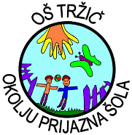

**LDN ŠOLSKEGA SKLADA 2013/14**

**Program dejavnosti za zbiranje sredstev za šolsko leto 2013/14.**

Načrt dejavnosti za delovanje Šolskega sklada za šolsko leto 13/14

1. Zbiranje papirja
2. Zbiranje kartuš, tonerjev
3. Novoletni bazar
4. Prostovoljni prispevki staršev
5. Prireditev za Šolski sklad

**Načrt porabe sredstev za šolsko leto 2013/14**

Glede na finančno stanje bo šolski sklad v letošnjem šolskem letu sofinanciral oz. financiral naslednje dejavnosti:

1. **Stroške tekmovanj, razen športnih.**
2. **Financiranje ali sofinanciranje prevoza (v primeru, ko se koristijo sredstva z Ministrstva) učencem za eno ekskurzijo za vsak razred.**
3. razred: ŽIVALSKI VRT (sofinancirano)
4. razred: ARBORETUM (sofinancirano)
5. razred: BOHINJ (sofinancirano)
6. razred: DOLINA VRAT (sofinancirano)
7. razred: PODČETRTEK (sofinancirano)
8. razred: PREKMURJE

POŠ Lom: ZAKJUČNA EKSKURZIJA (sofinancirano)

POŠ Podljubelj: SODELOVANJE S ŠOLO BRAČAN(sofinancirano)

1. **Prispevek za vsakega učenca, ki se udeleži tabora v okviru programa šole.**
2. razred: ŠIJA (10 € na učenca)
3. razred: ČATEŽ (10 € na učenca)
4. razred: BODENTAL (10 € na učenca)
5. razred: DEBELI RTIČ (12 € na učenca)
6. razred: KOZJAK (10 € na učenca)
7. razred: POSOČJE (12 € na učenca)
8. Prevozi na prireditve oz. dejavnosti, ki so del nadstandardnega programa (samo v primeru, če bo sklad imel dovolj sredstev, vloge se obravnavajo posamezno).
9. Socialna pomoč učencem.

Predsednica UO šolskega sklada Ravnatelj

Irena Žnidarič, prof. Stanislav Grum, prof.